**EDU provocó su propio perjuicio e incumplió obligaciones suyas íntimamente interdependientes con las del contratista.**

La EDU no entregó en tiempo los espacios que se iban a intervenir con obra física y labores de construcción de la I.E. Bravo Marquez ni de la I.E. SNM porque según las mismas directivas de las instituciones, ello amenazaba la seguridad alimentaria del alumnado porque no estaba operando a plenitud de funcionamiento el PAE y ello e evidencia en las actas de Comité de Ona 5, 6 7 y 8 y además hubo tardanza en la entrega de los diseños de los componentes hidrosanitarios y del componente eléctrico, lo cual condicionó el retraso que ahora la EDU le enrostra a los contratistas. En materia contractual esto se traduce en un factor extrínseco que injiere de forma decisiva en el cumplimiento tardío o imperecto, pero que por provenir de un tercero que no esta controlado, ni subordinado administrativamente al contratista, se puede considerar una verdadera causa extraña.

Pero, además, es al tiempo una culpa de la misma EDU como acreedora, pues todos los componentes de diseños, se deben alistar en la etapa precontractual del proceso de contratación, que, por ello, recae de forma exclusiva en el hacer diligente de la entidad contratante y no puede comprometer la esfera de responsabilidad del contratista. La necesidad de contar con esos diseños d eléctricos e hidrosanitarios se hizo palpable aun en septiembre del 2023, cuando en el 5 comité de obra del 6 de septiembre del 2023, se observó que el retraso cuantitativo general para el momento en avance era del 8% por falta de esos diseños, lo cual, justificadamente además generó una imposibilidad de actualizar o renovar el programa de obra. Para el 11 comité de obra del 18 de octubre del 2023, la dificultad persistía sin atisbo de resolución por parte de la EDU ni de las I.E. involucradas. Sobra indicar que estas acatas de los comités periódicos de obra tienen asiento escrito de la situación como constancia.

Con posterioridad a la prorroga de 34 días, antes de la adopción de la transacción novatoria, y durante el plazo contenido en dicha prorroga, la EDU se empezó a retrasar en la frecuencia de la realización de los pagos al contratista tal y como se previó en la cláusula sexta del contrato de obra (pagos mensuales), esta situación provocó un desbarajuste financiero al contratista que le generó sendas dificultades para el desarrollo de las obas, que el contratista de forma diligente sorteó, pero padeciendo perjuicios económicos, pues el incumplimiento en la frecuencia puntual de los pagos, a fecha la inercia operativa del contratista porque imposibilita, o al menos dificulta la consecuencia de suministros para la obra y el pago de obligaciones de estirpe salarial del personal usado en sitio. No sería objeto de discusión esta situación en la medida que esta registrada como antecedente relevante para la celebración de la transacción, pero, además, la demora en el pago que repercutió en el flujo de caja del contratista persistió durante el plazo propiamente del contrato de transacción, que aunque no está asegurado ni cuenta con cobijo temporal de cobertura de ninguno de los amparos del seguro de cumplimiento, si refleja un patrón de conducta contractual y una regla de sistematicidad.

Cabe recalcar, además, que durante el periodo de tiempo del plazo de la ejecución del cotnrato de transacción, la EDU no envió supervisión a las obras, no hizo una vigilancia cercana en ese periplo. Para el 21 de mayo del 2024, el contratista por escrito se dirige a la EDU SOLICITANDO LA AMPLIACIÓN DEL PLAZO previsto en la transacción ante la imposibilidad material de culminar obras al 100%, para lo cual, propusieron la asunción de los costos adicionales con valores de obra a precio de 2023, además el contratista propuso asumir los valores de interventoría (lo cual generaría un impedimento, o al menos una incompatibilidad). A LA FECHA LA EDU no respondió nunca la propuesta, ni la aceptó, ni la rechazó, ni contrapropuso nada.

Sobre la demora en las instalaciones de las vallas informativas de obra en las I.E., también le asiste responsabilidad ala EDU u las I.E., pues las mismas debían ser diseñadas por estas, al contratista solo le competía la instalación, el comité del 6 de septiembre del 2023 tiene esa antoació de interventoria, que dice: “pendiente diseño de cabezote de catelera”, que es una obligación de la contratante.

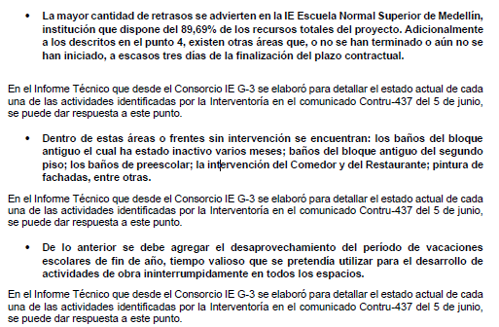

Hay hechos de terceros que pueden repercutir en la imposibilidad del Consorcio de culminar la obra, tales como las conductas de las directivas de la I.E. SNM que imposibilitó el acceso a los espacios a intervenir con obra y la falta de custodia y cuidado con las obras que iban siendo entregadas, dado que los estudiantes, durante las jornadas académicas destruían y vandalizaban los entregables, también se puede mencionar la dificultad inusitada que enfrentó el contratista al tratar de conseguir la expedición de los trámites y permisos para las instalaciones de las redes de gas, porque reposan en el dossier contractual las respuestas de EPM negando las instalaciones porque el prestador no tenia prevista proyecto de expansión de red en la zona. Sin embargo en el comité de obra 22 del 7de febrero de 2024, se modificó la obligación construyendo una caseta para almacenar pipetas de gas, por lo que se novó el contenido obligacional.

**EL incumplimiento por obra faltante es menor que el expuesto en la citación.**

**El consorcio aduce que con la prueba pericial puede enervar los hallazgos siguientes:**

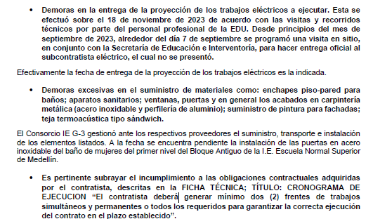

**Hay una disparidad sospechosa en el porcentaje de ejecución de obra que reveló la supervisión del contrato, la cual es extrañamnte superior a la que documenta la interventoria. LA INTERVENTORIA HABLA DE UN AVANCE DE OBRA del 91%, la supervisión acusa un 75 %. Si sale avante la tesis de la interventoria, estaríamos frente a un escenario de incumplimiento no esencial o insustancial, en la medida que no impide la consecución del objeto del contrato.**

LA Póliza no ofrece cobertura para las obligaciones emergidas del contrato de transacción que la apoderada del Consorcio contratista aduce haber suscrito porque ello no solo entraña una circunstancia de agravación del riesgo que debió ser notificada a la compañía aseguradora en los términos del art. 1066 del Código de Comercio, bien por parte del tomador, ora por parte de la EDU como asegurada 8recordando que ambos son parte del contrato de seguro), si no que resulta ser un negocio jurídico novedoso que desborda la delimitación de la cobertura pactada en el instrumento asegurativo. Lo anterior porque revisado el contenido clausular de la transacción, tiene un carácter novatorio, ya que se modificó un aspecto objetivo esencial, como lo fue la duración en el tiempo del plazo para la ejecución de la obligación de hacer principal y la añadidura de una obligación adicional a cargo del Contratista, como lo fue, costar los valores adicionales de la interventoría por el tiempo adicional de l permanencia de esta o de que fura requerida.

De lo anterior entonces, se derivan 3 consecuencias: 1. La terminación automática, de pleno derecho del contrato de seguro por ministerio de lo indicado en el art. 1060 del Código de Comercio, la falta de cobertura material frente al plexo obligacional generado con la suscripción de la transacción parcialmente novatoria en el objeto y finalmente, la falta de cobertura temporal frente a las obligaciones incumplidas con posterioridad a la suscripción de la transacción novatoria.